晋江校区关于图书馆相关事宜的通知
晋江校区2022级各专业学生：
一、晋江校区图书馆借阅权限开通：请关注微信公众号“福州大学晋江科教园图书馆”并详读《福州大学晋江校区图书馆新生入馆须知》。
二、修习2022-2023学年《阅读》学分具体事宜如下：
（1）请详细阅读《福州大学至诚学院学生阅读学分实施办法(试行)》。
（2）读书笔记以班级为单位提交，提交时间为每年6月份，提交地点及具体日期图书馆微信公众号或网站另行公布。
（3）晋江校区图书馆开放时间：图书区8:00-22:00；影视音乐欣赏区开放时间9:00-21：30。
（4）《阅读情况登记表》及对接微信群二维码详见附件一、附件三。
(5)晋江校区学生目前可使用至诚学院学生证，如遇丢失仅补办晋江校区的小白卡。
（5）如有疑问请咨询福大至诚学院图书馆：0591-87893163或0595-82660706。

福州大学至诚学院图书馆
2023年3月14日

附件一：

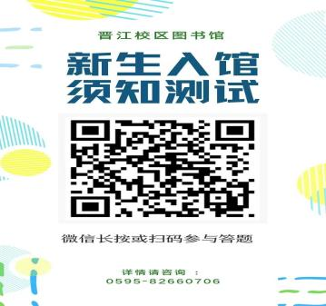
附件二：晋江校区：

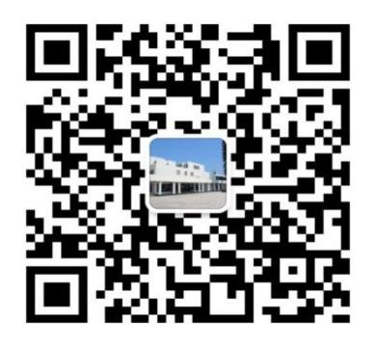
附件三：微信二维码

